Kdy jsou poskytovány naše služby

**Služba je poskytována denně od** 9:00 do 13:00, od 14:00 do 16:00 hodin.

.

Kolik stojí naše služby

Základní služby Nízkoprahového denního centra poskytujeme bezplatně. Více informací Vám sdělí naší pracovníci.

Jak nás můžete kontaktovat

Můžete zavolat:

**605 231 660** (služba)

**737 212 773** (koordinátor střediska)

[**nocleharna@slezskadiakonie.cz**](mailto:nocleharna@slezskadiakonie.cz)

Navštivte nás na adrese:

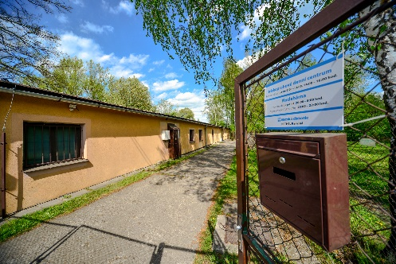**BETHEL Karviná, Lešetínská 1945/49, 734 01 Karviná,**

[**www.slezskadiakonie.cz**](http://www.slezskadiakonie.cz)

Zřizovatel:

Slezská diakonie

Na Nivách 7,73701, Český Těšín

**Tuto sociální službu financuje: Moravskoslezský kraj, Ministerstvo práce a sociálních věcí a Město Karviná**

cid:image004.gif@01CC58E6.669169F0

**BETHEL Karviná**

**Nízkoprahové denní centrum**

**Jste bez střechy nad hlavou?**

**Nemáte se kde umýt a připravit si jídlo?**

**Potřebujete poradit a pomoc začít znovu?**

**My Vám v tom můžeme pomoci.**

Jaké je naše poslání

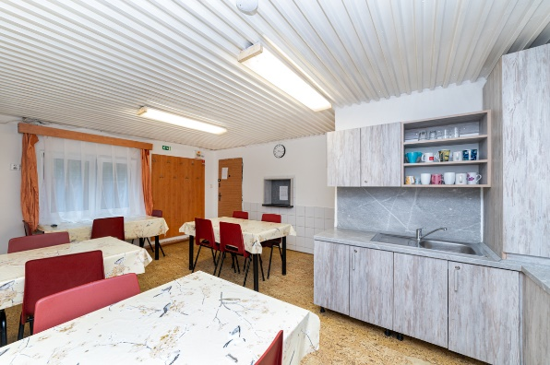Posláním služby BETHEL Karviná, nízkoprahové denní centrum je poskytovat lidem bez přístřeší zázemí přes den v důstojném a bezpečném prostředí. Vytváříme podmínky pro provádění osobní hygieny, přípravu a konzumaci stravy a nabízíme individuální podporu a radu při řešení nepříznivé sociální situace.

Jaký je náš cíl

Cílem služby je prostřednictvím nabízených služeb nízkoprahového denního centra řešit nepříznivou sociální situace uživatelů. Usilujeme o to, aby uživatelé:

* měli vyřízené potřebné doklady, příjmy,
* byli informování o návazných sociálních službách, bydlení.

Jaké služby poskytujeme

### Základní činnosti

**Nízkoprahové denní centrum za tím účelem poskytuje:**

* ****podmínky pro umožnění celkové hygieny těla, poskytnutí pomoci při provádění osobní hygieny,
* podmínky pro přípravu a konzumaci stravy,
* pomoc při uplatňování práv, oprávněných zájmů a obstarávání osobních záležitostí:
  + 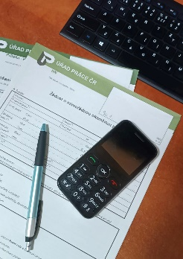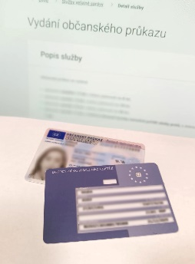pomoc při vyřizování dokladů, příjmů – důchod, dávky pomoci v hmotné nouzi, registrace u lékaře atd.,
  + pomoc při obnovení nebo upevnění kontaktu s rodinou,
  + podporu při hledání zaměstnání,
  + podporu při hledání jiné formy bydlení a dalších návazných služeb,

**Další činnosti:** - poskytnutí ošacení nebo pomoc se zajištěním ošacení, dle aktuálních zásob služby

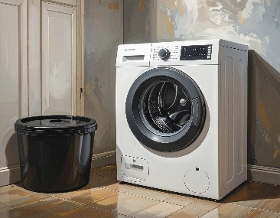- poskytnutí potravinové a hygienické pomoci v souladu s možnostmi a objemem zásob dodávaných (nebo distribuovaných) např. Potravinovou bankou, o.s. se sídlem v Ostravě.   
**Fakultativní služby:** (jedná se o činnosti, které jsou v plném rozsahu hrazené uživatelem služby)

* praní prádla včetně pracího prášku,
* poskytnutí jednoduché stravy (instantní polévka, turecká káva).

Komu jsou služby určeny

**Nízkoprahové denní centrum je určeno** osobám bez přístřeší od 18 let věku, které jsou soběstačné v základních životních úkonech (chůze bez cizí pomoci, samostatná konzumace stravy).

**Bez přístřeší jsou osoby:**

* bez střechy – osoby přežívající venku a v noclehárně,
* bez bytu – po opuštění instituce (např. věznice, zdravotnické zařízení apod.),
* nejisté bydlení – bydlení bez právního nároku (osoby žijící přechodně u příbuzných nebo přátel, ve squatu, zahradní chatce apod.), ohrožené vystěhováním a domácím násilím,
* nevyhovující bydlení – osoby v provizorních a nevhodných obydlích (např. stany, maringotky, sklep, přeplněné nebo nezkolaudované byty apod.).

**Nízkoprahové denní centrum není určeno osobám, které:** vlivem užití alkoholu nebo dalších omamných nebo psychotropních látek (drog) nejsou schopny komunikovat a spolupracovat nebo jsou agresivní.

* agresivním jednáním ohrožují sebe, ostatní osoby nebo majetek.

**Kapacita Nízkoprahového denního centra je 20 míst.**

Zásady služby

* **Zásada nízkoprahovosti** – uživatel může službu využívat anonymně a bezplatně. Služba je místně a časově dostupná.
* **Zásada individuálního přístupu** – respektujeme jedinečnost každého uživatele.
* **Zásada bezpečí** – vytváříme takové prostředí, aby se uživatel cítil důstojně a bezpečně.
* **Zásada respektu** – respektujeme klienta a jeho pohled na řešení své situace.
* **Zásada poskytování služby na základě hodnot Slezské diakonie –** řídíme seEtickým kodexem Slezské diakonie.